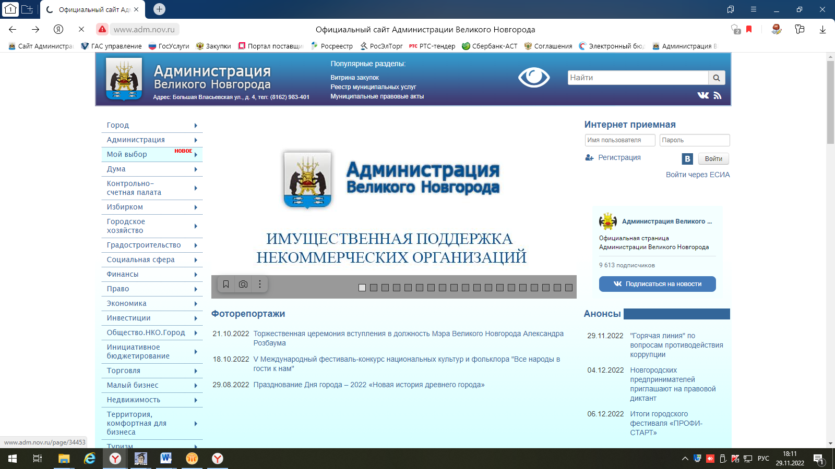
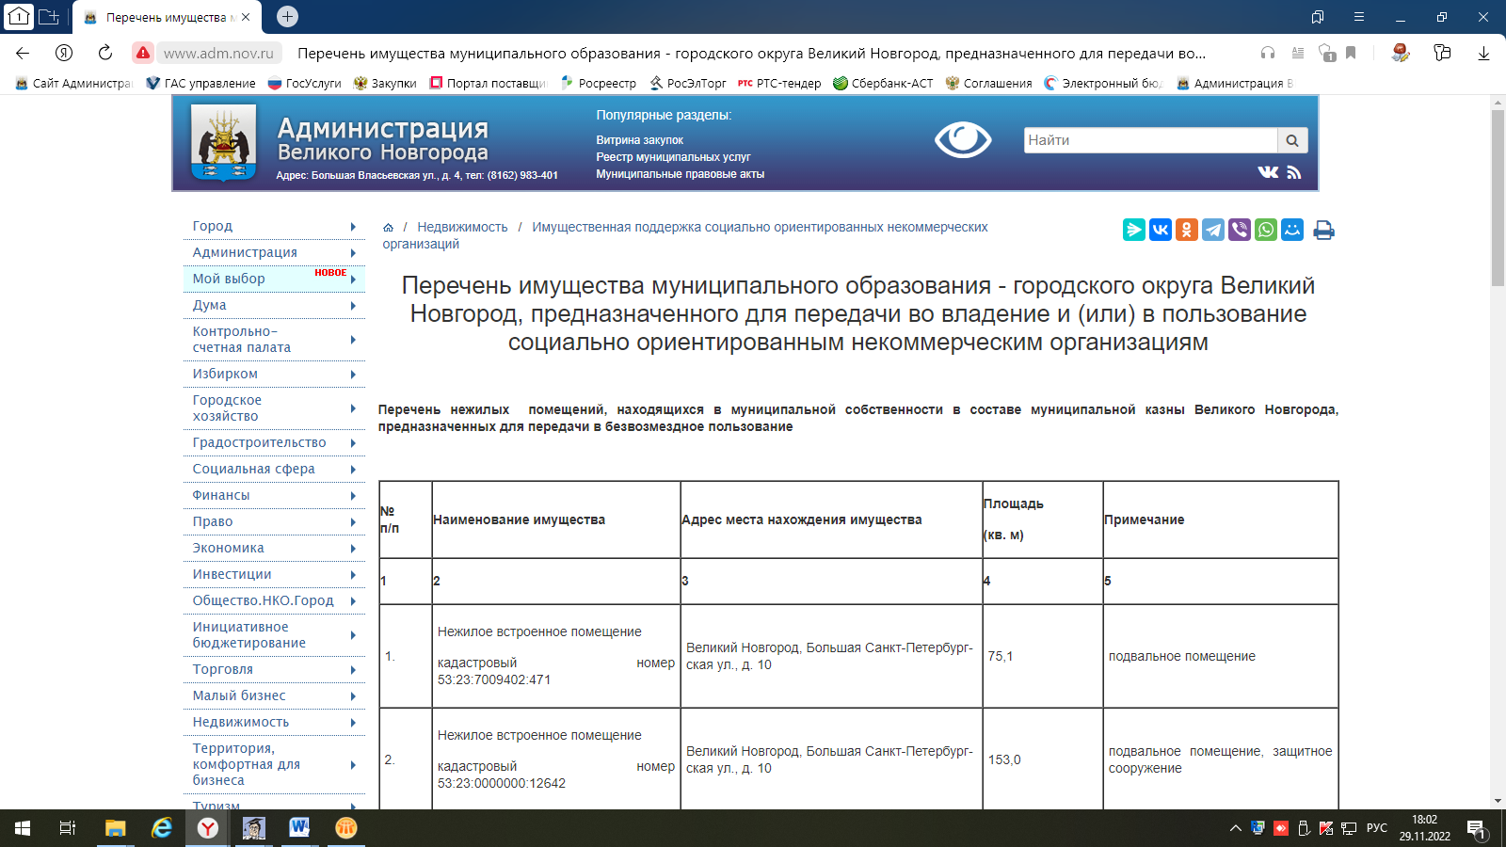

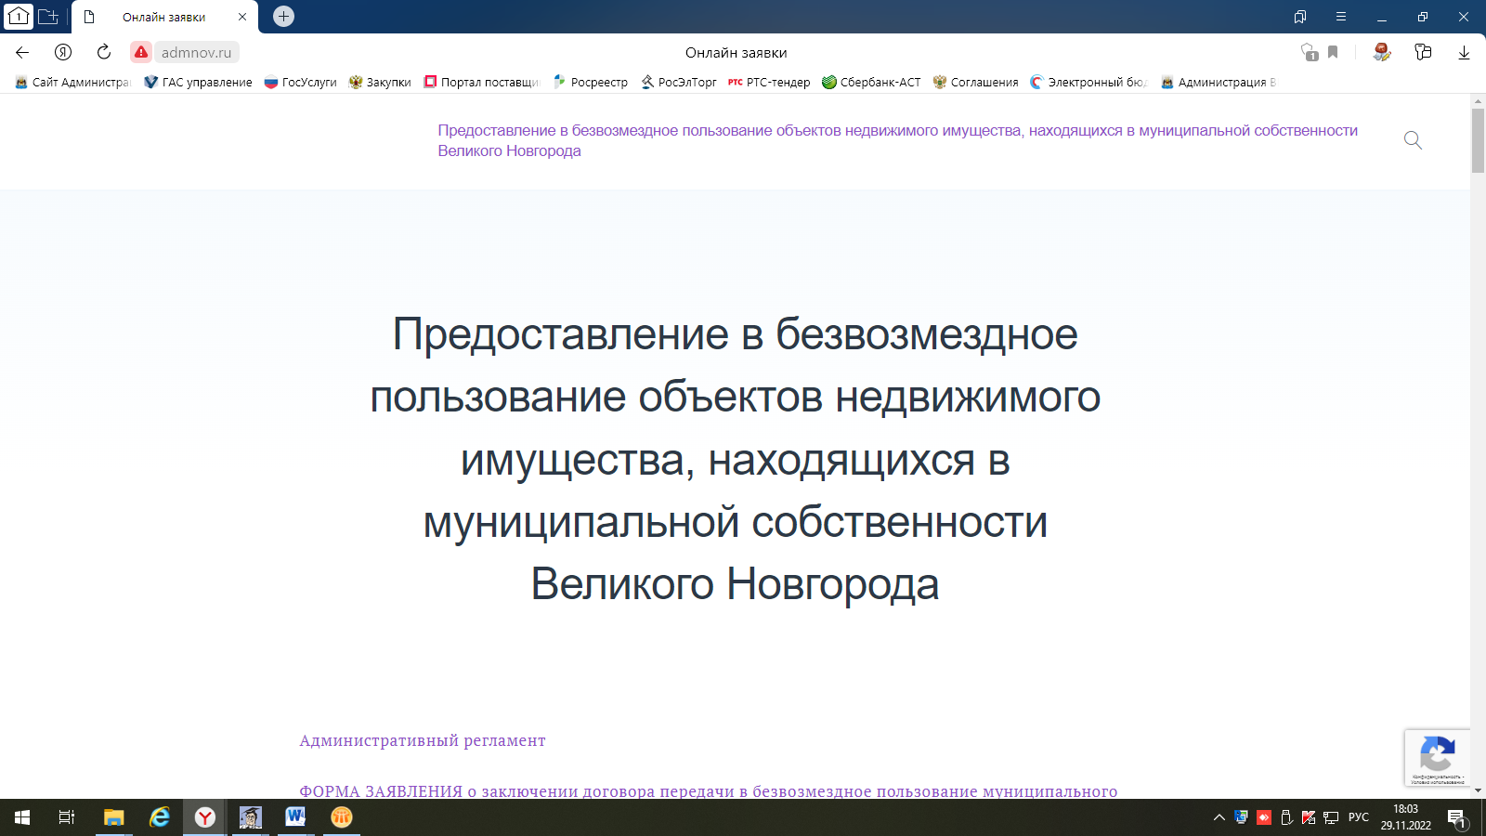

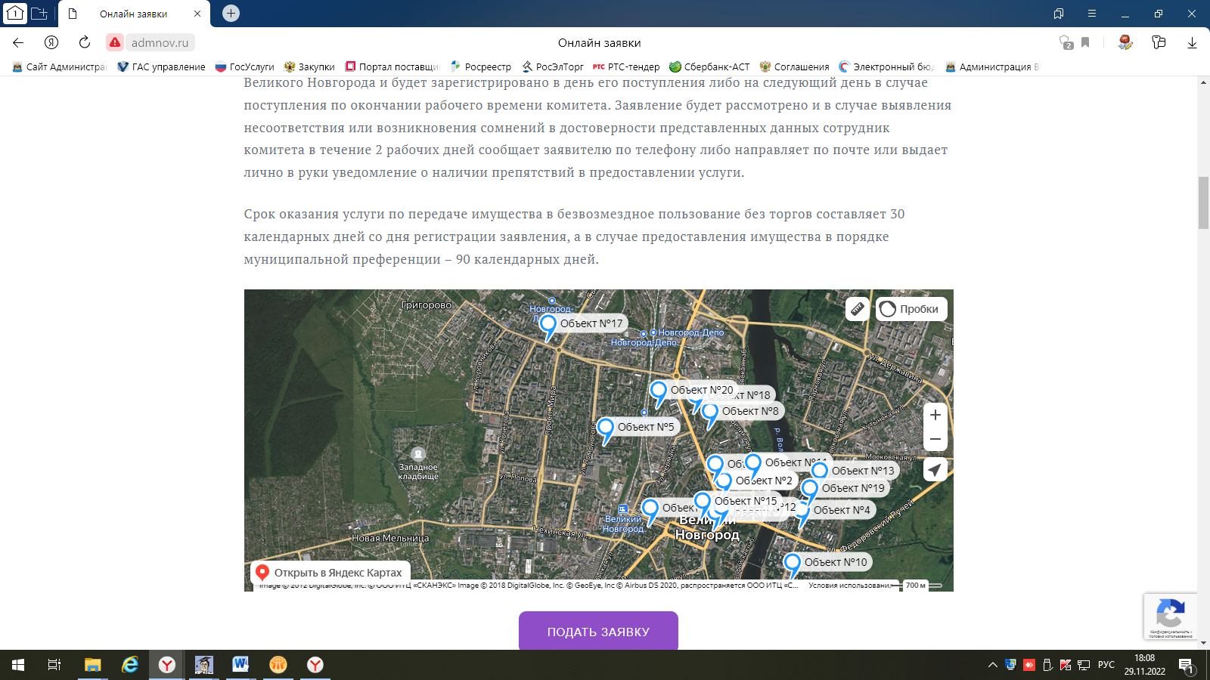

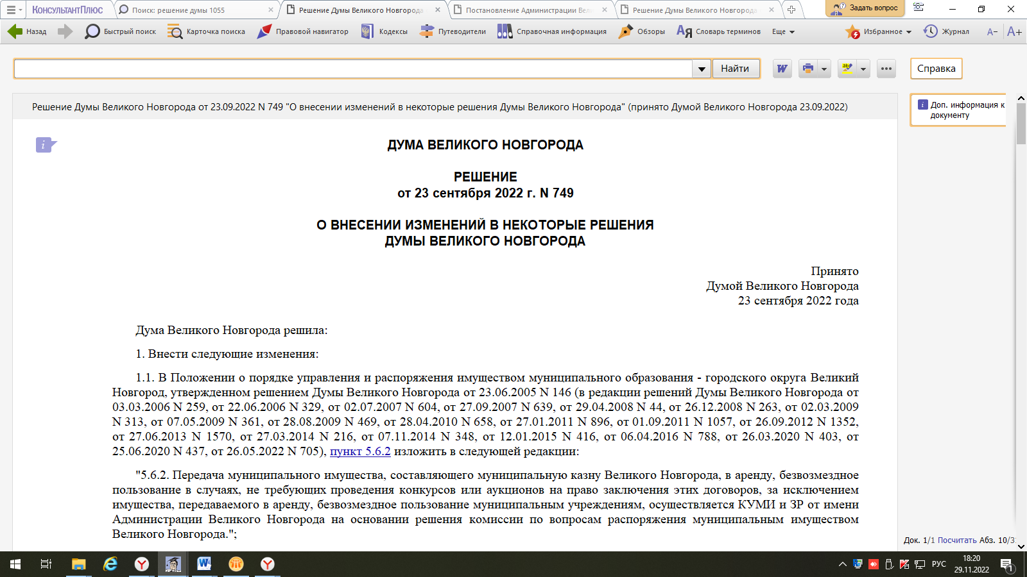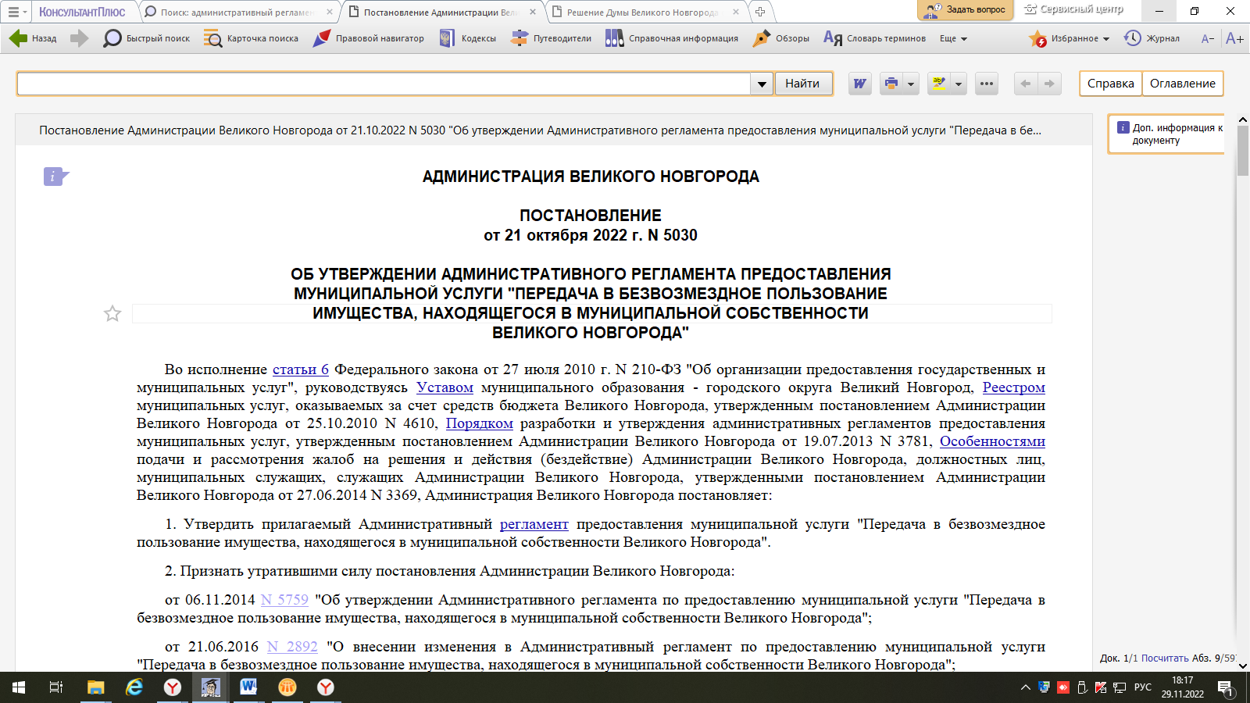
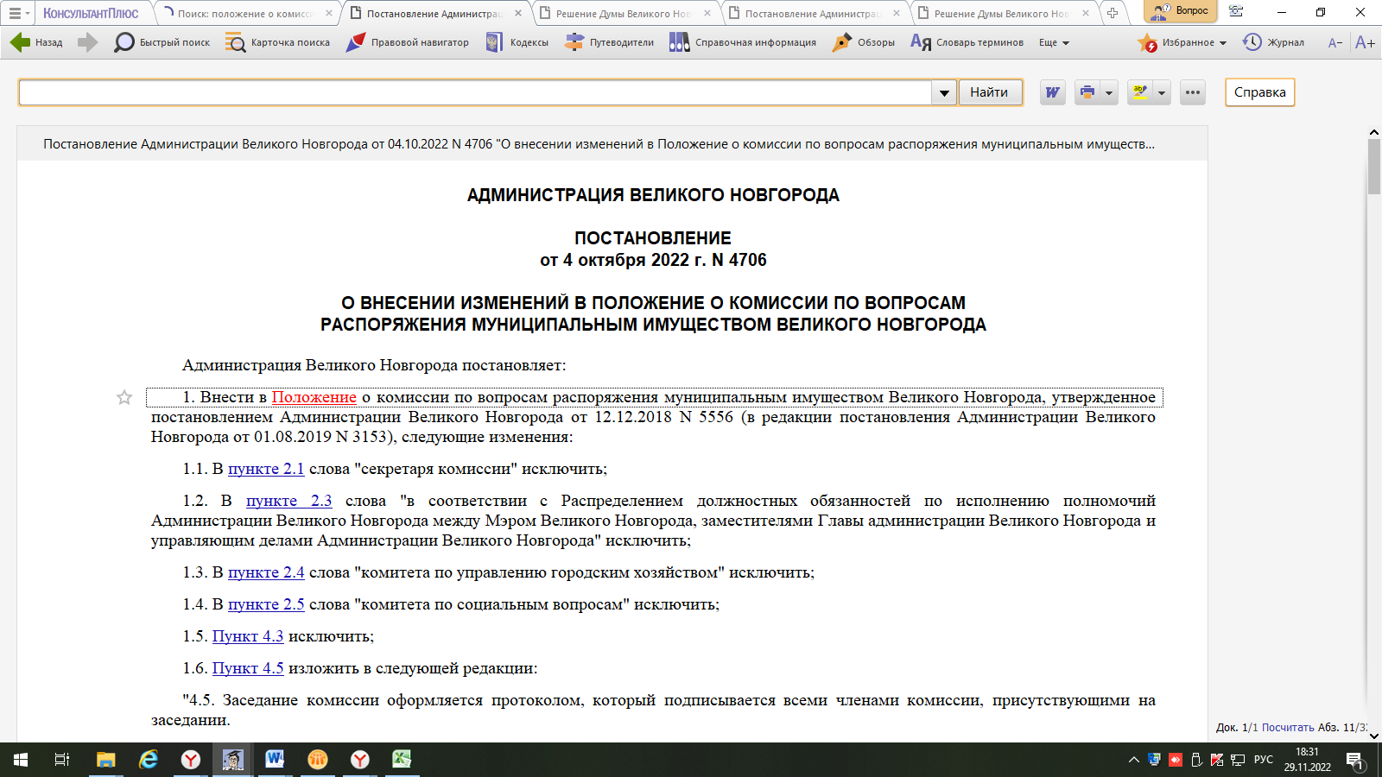

Новгородская область

Администрация Великого Новгорода
П О С Т А Н О В Л Е Н И Е
04.10.2022 |  | № 4707

Великий Новгород

О внесении изменений в состав комиссии по вопросам распоряжения муниципальным имуществом
Великого Новгорода
В соответствии с Положением о комиссии по вопросам распоряжения муниципальным имуществом Великого Новгорода, утвержденным постановлением Администрации Великого Новгорода от 12.12.2018 № 5556, Администрация Великого Новгорода постановляет:
внести в состав комиссии по вопросам распоряжения муниципальным имуществом Великого Новгорода, утвержденный постановлением Администрации Великого Новгорода от 12.12.2018 № 5557 (в редакции постановлений Администрации Великого Новгорода от 04.04.2019 № 1295,
от 14.05.2019 № 1864, от 24.01.2020 № 189, от 11.06.2020 № 2065, от 22.09.2020
№ 3534, от 19.10.2020 № 3939, от 17.11.2020 № 4419, от 08.04.2021 № 1972,
от 15.10.2021 № 5500, от 20.05.2022 № 2186, от 18.07.2022 № 3311), следующие изменения:
1) включить в состав комиссии главного специалиста правового управления Администрации Великого Новгорода Яковлеву Н.Е.;
2) исключить из состава комиссии Архипова А.С., Богданову Е.А.,
Смирнову Ю.Б., Степанову А.С., Тейдера А.А.

Исполняющий полномочия Мэра Великого Новгорода |  | В.А. Еремин

Новгородская область

Администрация Великого Новгорода
Комитет по управлению муниципальным
имуществом и земельными ресурсами
П Р И К А З

от 12.09.2022 |  | № 700
 | Великий Новгород
Об установлении графика приема граждан по вопросам предоставления муниципальных услуг

В целях оптимизации процессов предоставления муниципальных услуг по передаче муниципального имущества в аренду или безвозмездное пользование
ПРИКАЗЫВАЮ:
1. Установить график приема граждан по вопросам предоставления муниципальных услуг по передаче муниципального имущества в аренду или безвозмездное пользование сотрудниками комитета по управлению муниципальным имуществом и земельными ресурсами Великого Новгорода (далее-комитет):
приемные дни: среда, пятница: с 14.00 до 17.00.
2. Начальнику отдела учета и распоряжения муниципальной собственностью комитета Шведкиной А.С., заместителю начальника отдела учета и распоряжения муниципальной собственностью комитета Смирновой Ю.Б. обеспечить прием граждан в установленные пунктом 1 настоящего приказа приемные дни.
3. Ознакомить с данным приказом сотрудников комитета, ответственных за его исполнение.
4. Контроль за выполнением данного приказа возложить на заместителя председателя комитета А.С. Степанову.
Председатель комитета | А.С. Тюлин

Степанова А.С. 983-600

Новгородская область

Администрация Великого Новгорода
Комитет по управлению муниципальным
имуществом и земельными ресурсами
П Р И К А З

от 12.09.2022 |  | № 701
 | Великий Новгород
О порядке направления на исполнение заявлений о предоставлении муниципального имущества в аренду или безвозмездное пользование

В целях оптимизации процессов предоставления муниципальных услуг по передаче муниципального имущества в аренду или безвозмездное пользование
ПРИКАЗЫВАЮ:
1. Ведущему служащему-эксперту комитета по управлению муниципальным имуществом и земельными ресурсами Великого Новгорода (далее-комитет) Лашининой И.С. при регистрации в базе данных Lotus Notes поступивших в комитет заявлений о предоставлении муниципального имущества в аренду или безвозмездное пользование направлять их на исполнение следующих сотрудников комитета: заместителя председателя комитета Степановой А.С., начальника отдела учета и распоряжения муниципальной собственностью комитета Шведкиной А.С., заместителя начальника отдела учета и распоряжения муниципальной собственностью комитета Смирновой Ю.Б.
2. Ознакомить с данным приказом работников комитета, ответственных за его исполнение.
3. Контроль за выполнением данного приказа возложить на заместителя председателя комитета А.С. Степанову.

Председатель комитета | А.С. Тюлин

Степанова А.С. 983-600

Новгородская область

Администрация Великого Новгорода
Комитет по управлению муниципальным
имуществом и земельными ресурсами
П Р И К А З

от 28.09.2022 |  | № 777
 | Великий Новгород
Об утверждении Перечня нежилых помещений, находящихся в муниципальной собственности в составе муниципальной казны Великого Новгорода, предназначенных для передачи в безвозмездное пользование
В целях обеспечения информированности заявителей об объектах недвижимости, находящихся в муниципальной собственности в составе муниципальной казны Великого Новгорода, предназначенных для передачи в безвозмездное пользование, в рамках оптимизации процесса предоставления муниципальной услуги по передаче муниципального имущества в безвозмездное пользование
ПРИКАЗЫВАЮ:
1. Утвердить прилагаемый Перечень нежилых помещений, находящихся в муниципальной собственности в составе муниципальной казны Великого Новгорода, предназначенных для передачи в безвозмездное пользование (далее-Перечень), на основании решения комиссии по вопросам распоряжения муниципальным имуществом Великого Новгорода.
2. Заместителю председателя комитета по управлению муниципальным имуществом и земельными ресурсами Великого Новгорода Степановой А.С. обеспечить размещение Перечня на официальном сайте Администрации Великого Новгорода в сети Интернет: http://www.adm.nov.ru в срок до 29.11.2022.
3. Ознакомить с данным приказом сотрудников комитета, ответственных за его исполнение.
4. Контроль за выполнением данного приказа возложить на заместителя председателя комитета А.С. Степанову.
Приложение к Приказу Перечень свободных помещений.docx

Председатель комитета | А.С. Тюлин

